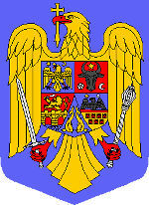
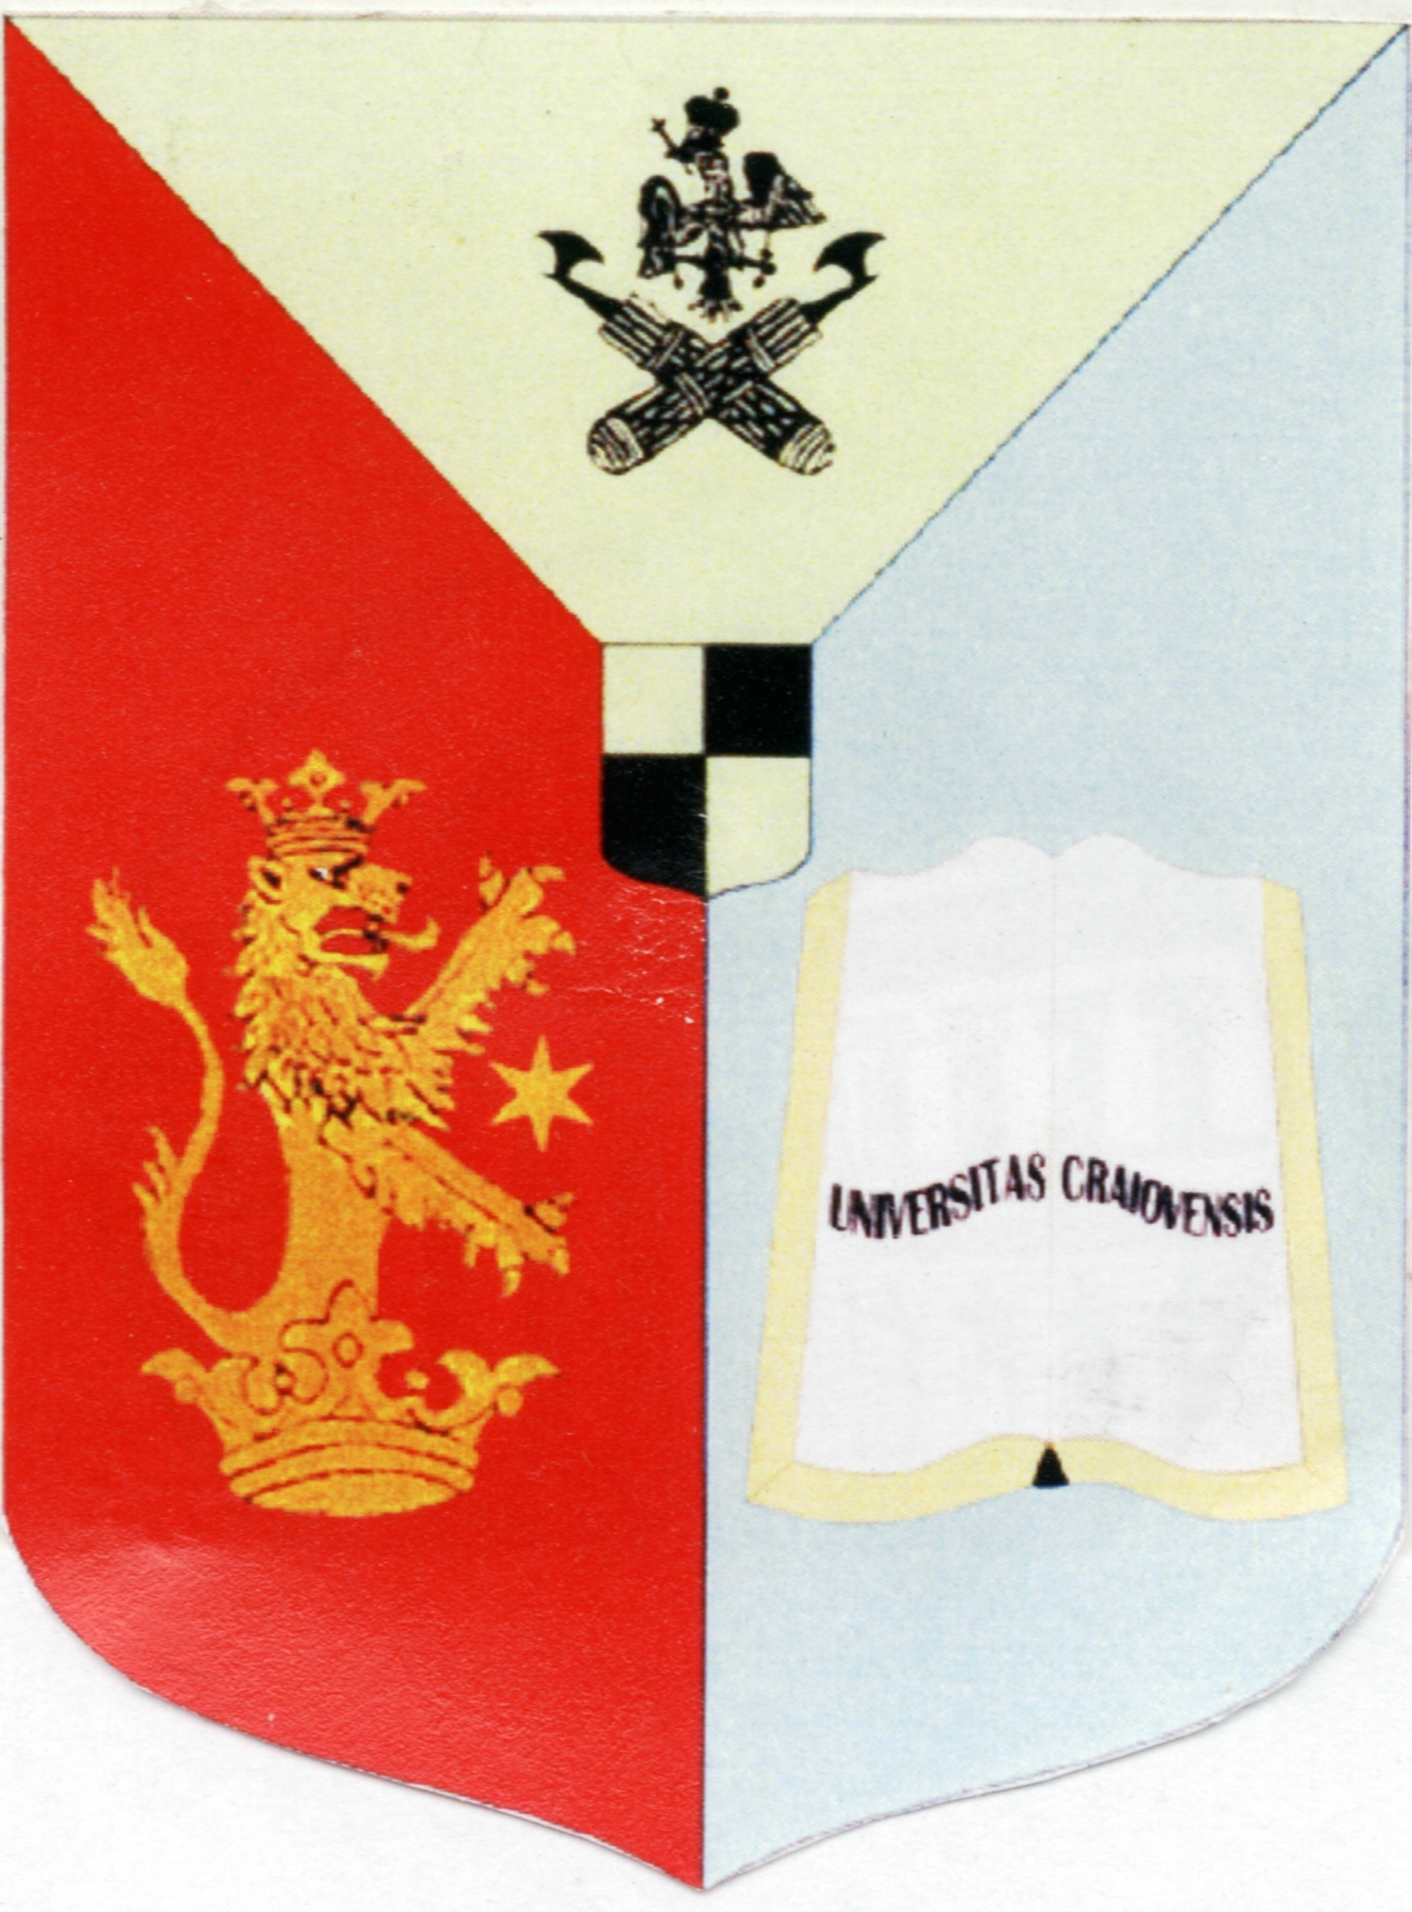
R O M Â N I A
MINISTERUL EDUCAŢIEI NAŢIONALE
Universitatea din Craiova

Consiliul de Administraţie

Craiova, Str. Al.I. Cuza, nr. 13, 200585,
tel: +40-251-414398, fax:+40-251-411688, e-mail: rectorat@central.ucv.ro
www.ucv.ro

HOTĂRÂREA
nr. 11 din 21.11.2013

Consiliul de Administraţie al Universităţii din Craiova, reunit în şedinţa din data de 21.11.2013, în conformitate cu prevederile art. 66 din Carta Universităţii şi prevederile art. 213 alin. 13 din Legea Educaţiei Naţionale nr. 1/2011,

HOTĂRĂŞTE:

Art. 1. Se avizează raportul comisiei de evaluare a Sălii de sport din Complexul Sportiv „Ion Oblemenco” plus centrală termică. În urma negocierilor preţul este de 1560000 lei. În termen de 30 de zile calendaristice de la semnarea contractului de vânzare-cumpărare, vor începe procedurile pentru executarea lucrărilor la noul obiectiv.

Raportul va fi înaintat, spre aprobare, Senatului Universităţii din Craiova.

Art. 2. Se aprobă:
- comisia de cercetare în vederea recuperării sumei de 2000 lei, conform procesului-verbal 09598/10.07.2013;
- trecerea pe cheltuieli a sumei de 10.000 lei, amendă acordată de ANRMAP, conform procesului-verbal de constatare nr. 02073/26.07.2012
- pentru lipsurile din gestiune se propune trecerea pe cheltuieli a sumei de 3657,31 lei , gestionar doamna Chelu Bobin Celia;
- trecerea pe cheltuieli a debitul de 2.303,21 lei din gestiunea domnului Simion Octavian - decedat;
- trecerea pe cheltuieli a unei amenzi de 8.000 lei, conform procesului-verbal nr. 006330/2010 (persoana vinovată a decedat);
- trecerea pe cheltuieli a unei amenzi în valoare de 1.500 lei, conform procesului-verbal nr. 003338/2011.

Art. 3. Se aprobă numirea în funcţia de director interimar al Direcţiei General Administrative a domnului prof. univ. dr. Sorin Domnişoru de la Facultatea de Economie şi Administrarea Afacerilor, începând cu data de 25.11.2013.

Art. 4. Se aprobă participarea la Conferinţa Consorţiului „Universitaria” care se va desfăşura la Iaşi, în perioada 28 noiembrie – 1 decembrie 2013, a domnilor prof. univ. dr. Dan Claudiu Dănişor, prof. univ. dr. Marin Bică şi conf. univ. dr. Costel Ionaşcu.

Art. 5. Se aprobă alocarea a 8 camere şi un grup sanitar, în total 250 mp, în Căminul nr 9, necesar funcţionării Policlinicii studenţeşti. Amenajarea spaţiului şi plata utilităţilor vor fi suportate de utilizatorii spaţiului.

Art. 6. Se aprobă despăgubirea Staţiunii de Cercetare, Dezvoltare Pomicolă Vâlcea de către Transgaz Mediaş cu suma de 134750 lei, despăgubire oferită pentru distrugerea a 385 de pomi, ca urmare a unei traversări cu o conductă.

Art. 7. Se aprobă concediul fără plată pentru doamna Honu Elena Doina, angajată la Universitatea din Craiova, secretar în cadrul Centrului Universitar Drobeta Turnu Severin, doamna având mari probleme de sănătate

Art. 8 Se aprobă reactualizarea şi creşterea preţurilor la Cantina Căminului 14. Ultimele preţuri au fost aprobate în Consiliul de administraţie din 26.09.2012

Art. 9. Se aprobă acordarea a 22 de burselor de performaţă la nivelul Universităţii din Craiova.

Art. 10. Se aprobă acordarea unei burse din fondurile Facultăţii de Educaţie Fizică şi Sport a studentului Zamfir C. Mircea Marian, student cu taxă, anul II, orfan de un părinte ale cărui venituri familiale sunt 0.

Art. 11. Se aprobă 7 solicitări de scutiri de taxe de cămin studenţilor: Zamfir Ştefania şi Şerban Denis Marius, anul I, Inginerie Electrică, Dorobanţu Elena Bianca, anul II, Ştiinţe Exacte, Bărbuţi Iuliana Cosmina, anul II, FEAA, Drobeta Turnu Severin, Badea Andreea Silvia, anul II, Matematică şi Ştiinţe ale Naturii, Scobaru Elena Anca, anul I, Litere şi Preda Andreea, anul I, master, Litere, conform art. 27 din Regulamentul de organizare şi funcţionare al căminelor, cantinelor.

Art. 12. Se aprobă înfiinţarea unei comisii la Staţiunea de Cercetare, Dezvoltare Agricolă Caracal de predare a unor terenuri în suprafaţă totală de 18521 mp pentru o centură ocolitoare.

Art. 13. Se aprobă introducerea unor taxe pentru închiriere: Sală “Oglinzi” 50 lei/oră şi Sala “Studio Sfântul Andrei” 100 lei/oră care aparţin Departamentului de Arte, Facultatea de Litere

Art. 14. Se aprobă închirierea unui spaţiu pentru un cabinet, la Facultatea de Mecanică.

Art. 15. Se aprobă scutirea de taxă de şcolarizare pentru studenta Cojoacă Paraschiva Camelia, din anul IV de la Facultatea de Automatică, Calculatoare şi Electronică, specializarea Electronică aplicată.

Art. 16. Prezenta hotărâre se afişează pe pagina de internet a Universităţii, astăzi, 22.11.2013.

Preşedintele Consiliului de Administraţie,

Prof. univ. dr. Dan Claudiu DĂNIŞOR

